
令和8年度（２０２６年度）熊本県動物愛護センター
アニマルフレンズ熊本『いのちの教室』の御案内

熊本県動物愛護センター「アニマルフレンズ熊本」では、「人と動物が共生するくまもと」の実現を目指し、動物愛護の取組みを推進しています。その中で、子どもの頃から命の大切さや動物との共生を学び、動物愛護の精神を養う取組みを重要と位置付けています。
１ 「いのちの教室」について
動物の習性を学び、動物の気持ちになって考えたり、心臓の音を聞いて「いのち」を感じる等のプログラムを通じて、いのちの大切さを学ぶ授業です。
２ 実施期間
令和８年５月１１日（月）～令和９年２月２６日（金）まで
３ 実施場所
（１）出張型：アニマルフレンズ熊本の職員が学校を訪問、授業を実施。
（２）来所型：児童がアニマルフレンズ熊本を訪問し、授業を受講。
４ 対象及びプログラム内容
プログラムは、対象となる学年を設定した４種類あります。プログラムは組み合わせることが可能です。お申込み時、またはお申込み後、御相談ください。打合せを行いながら内容調整を行います。
「★」のついたプログラムでは、ご要望に応じ動物愛護センターの保護犬猫の参加も可能です。犬猫の体調によっては参加できない場合があること、児童とのふれあいはできないことをご了承ください。
プログラム内の「道徳」とは学習指導要領の「特別の教科 道徳」、「総合」とは「総合的な学習の時間」へのご提案です。
（１）低学年プログラム（対象小学校１～２年生） 所要時間：60分
＜プログラム例（６０分授業の場合）＞
内 容 | ねらい | 時 間
★生きていることについて考える  ・犬や人間の心臓の音を拡張心音計で聴く  ・聴診器を使って、自 分やお友達の心臓の音を聴く | ・動物も人も同じ命ある生き物であることを学ぶ。（道徳、総合）  ・心音や心拍数を直接感じることで、命の尊厳に気づく。（道徳、総合） | 30 分
犬の着ぐるみやパネルを使った犬とのふれあい方教室 | 犬の習性を知り、犬と仲良くする方法や咬傷事故（犬に咬まれる事故）を防ぐ方法を学ぶ。（生活科、道徳、総合） | 20分
絵本「ハッピー」の視聴  別の飼い主に飼われる同じ名前の犬のお話 | 動物に心を寄せてお世話をすることの大切さに気付く。（生活科、道徳） | 10 分

（２）高学年プログラムⅠ（小学校３～６年生） 所要時間：45分
＜プログラム例（４５分授業の場合）＞
内 容 | ねらい | 時 間
動物たちがどこで暮らしているか、人間とどのように関わっているかをパネルを使って考える（街、牧場、自然に分類する） | 人と関わりのある動物がたくさんいることに気付く。また、動物から与えられるもの、動物に与える影響を考え、人との関わり方でペット、家畜、野生動物に分類されることを知る。（生活科、道徳、総合） | 30分
★生きていることについて考える  ・動物や人間の心臓の音を拡張心音計で聴く | 心音や心拍数を直接感じることで、命の尊厳に気づく。（道徳、総合） | 15 分

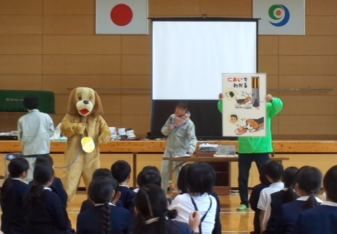
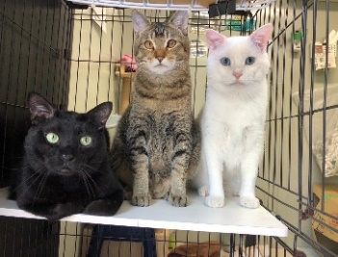
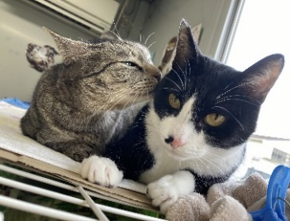

（３）高学年プログラムⅡ（小学校３～６年生） 所要時間：45分
＜プログラム例（４５分授業の場合）＞
内 容 | ねらい | 時 間
動物も、生きていて、ニーズがあり、感情がある、人間と同じ命あるものであることに気づく | 動物にも生きるために必要なもの（ニーズ）があることを学び、ニーズが充たされない時の動物の気持ちを考え、共感する。（理科、生活科、道徳、総合） | 15 分
動物のために私ができることを考える | お世話の大切さや生命の尊さに気づき、人間が動物に対して果たすべき責任を考える。（理科、生活科、家庭、道徳、総合） | 30 分
※小学校高学年向けは、Ⅰ・Ⅱ両方を学習して完結するプログラムです。プログラム内容は、ご希望に応じて調整します。なお、ⅠとⅡは別日の実施も対応します。

＜来所型のみ対応：追加体験プログラム＞ 所用時間：30分
内 容 | 時 間
保護犬・猫の見学（一般ルートで収容動物を見学） | 30 分
バックヤードツアー（動物の収容状況を関係者通路側から見学） | 30 分
お世話体験（ブラッシング、お散歩、お皿洗い、ご飯の準備など） | 30 分

（４）アニマルフレンズ熊本について学ぼう（来所型のみ） 所要時間：６0分
＜プログラム例（６０分授業の場合）＞
内 容 | 時 間
熊本県動物愛護センターの紹介（スライドにて） | 10 分
バックヤードツアー（動物の収容状況を通路から見学） ※「来所型」に限る | 20 分
（低学年向け）アニマルフレンズ熊本の収容動物をモチーフにした動物愛護絵本「ずっとなかよし」を朗読し、私たちが動物のためにできることをみんなで考えてみる。 | 30 分
（高学年向け）アニマルフレンズ熊本の動物をゼロにする作戦をみんなで考える。 | 30 分
５ 申込から授業までの流れ
（１）申し込み
概ね１か月前までに、メールまたはファックスで申込書を提出。
メール ：dobutsuaise@pref.kumamoto.lg.jp
ファックス：０９６４－２７－８７８２
（２）打合せ
２週間前までに実施日時や内容について打合せを行います。
（３）授業「いのちの教室」
出張型：開始時間の１０分前を目途にお伺いします。
来所型：開始時間の１０分前にお越しください。
（４）アンケートへの協力
今後の授業の参考として、アンケートにご協力ください。

所在地： 〒869-0541 宇城市松橋町東松崎701-4
TEL ： 0964-27-8115
※ 敷地内に普通車７７台、大型バス２台駐車可。
熊本県動物愛護センターアニマルフレンズ熊本「いのちの教室」申込書
学校名等 | 小学校 年 組（児童数： 人）
学校所在地
担当教諭 | □担任 □副担任 □学年主任 □その他（ ）
連絡先 | TEL： FAX：  MAIL：
実施形態 | 出張型 ・ 来所型
希望日時 | 第一希望 | 月 日（ ） 時 分～ 時 分
希望日時 | 第二希望 | 月 日（ ） 時 分～ 時 分
希望プログラム | ＜いのちの教室＞  □ （１）低学年プログラム  □ （２）高学年プログラムⅠ  □ （３）高学年プログラムⅡ  ※来所型の場合  □ 追加体験プログラム → □保護犬猫の見学  □バックヤードツアー  □お世話体験  ＜アニマルフレンズ熊本について学ぼう＞  □ （４）アニマルフレンズ熊本について学ぼう  □低学年 □高学年  ※プログラムを複数御希望される場合は、全てに✓を付け、「希望・要望」欄に御希望される内容、時間等を記入してください。
希望・要望等
県動物愛護センター
記載欄

